Установка клиентского приложения для водителей

Скачиваем с Play Маркет приложение для водителей «Sedi клиент водителя»

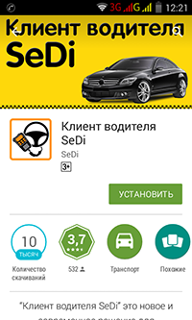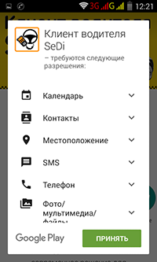

Заходим в установленное приложение, пропуская авторизацию, Меню → Настройки → Сеть и соединение, в строке «адрес сервера» вместо написанного пишем spb2.sedi.ru, нажимаем сохранить, и полностью выходим из приложения Меню → Выход

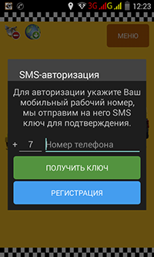 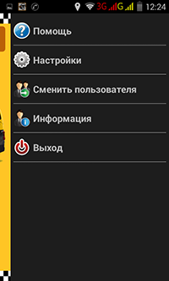 .

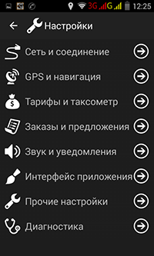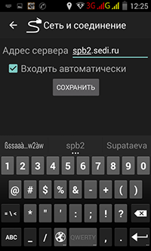
Заходим в приложение снова, проходим авторизацию: пишем свой рабочий мобильный, нажимаем
«Получить ключ», полученный по SMS ключ прописываем в поле для ключа, авторизуемся.
Выбираем свое имя, ставим галочку «запомнить» чтобы последующий вход в программу был автоматическим, выбираем номер своей машины. Все – вы на работе

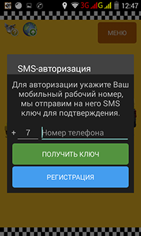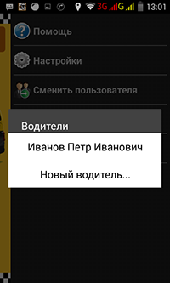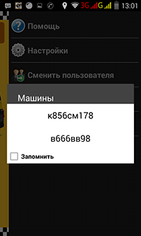

Для того чтобы начать работать необходимо пополнить баланс.

